**第六单元100以内的加法和减法（二）解答题（真题提高卷）**



**一年级下册数学专项培优卷（苏教版）**

1．（2023春•如皋市期中）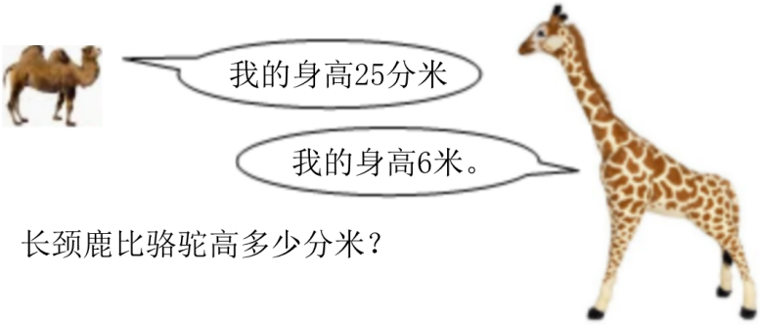

2．（2023春•澄迈县月考）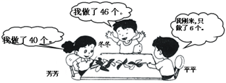冬冬和平平一共做了多少个？

3．（真题•遂川县期末）买一条裙子和一顶帽子，一共要付多少钱？

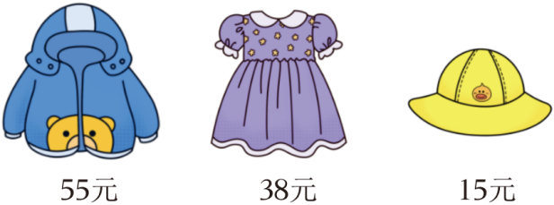

4．（真题•曹县期末）一辆货车一次最多装50箱货物。如图，这些苹果和梨能一次运走吗？

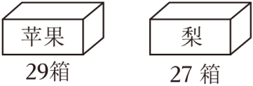

5．（2023春•澄迈县月考）平平比芳芳少做多少个？

6．（真题•邹城市期末）乐乐有多少元钱？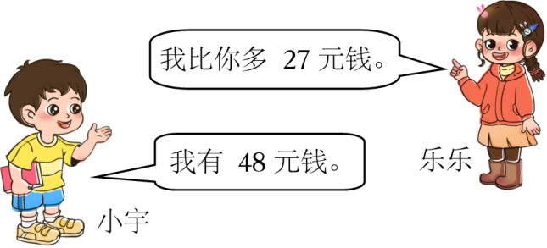

口答：乐乐有 　 　元钱。

7．（真题•芦淞区期末）二（1）班有男生29人，女生23人。王老师带全班同学去看电影，每人买一张电影票，一共需要买多少张票？

列式计算：

口答：一共要买 　 　张电影票。

8．（真题•济南期末）学校组织二年级同学去郊游，一班25人，二班36人，租一辆大巴坐得下吗？如果坐不下还有几人没有上车？

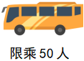

9．（真题•金乡县期末）二（2）班同学种树，女生种了18棵，男生比女生多种4棵，男生种了多少棵？二（2）班同学一共种了多少棵？



10．（真题•上思县期末）解答题。

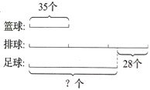

11．（真题•东莞市期中）幼儿园有80名小朋友。把下面这些苹果分给小朋友，每人分一个，够吗？

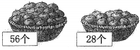

12．（真题•新荣区月考）学校体育室有篮球11个，足球7个，排球8个。

（1）足球和排球共有多少个？

（2）借走3个篮球，体育室还剩多少个篮球？

13．（真题•定陶区期末）看图列式。

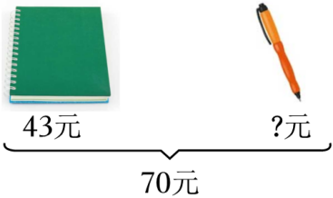

14．（真题•邹城市期末）看图列式计算。

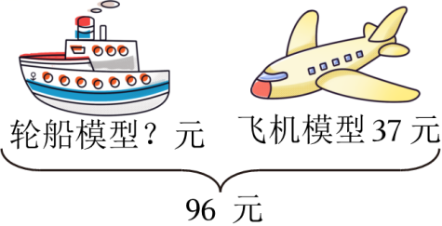

15．（真题•邹城市期末）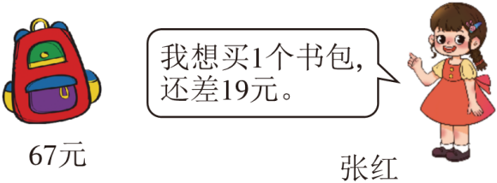

张红现在有多少元钱？

口答：张红现在有 　 　元钱。

16．（真题•湖滨区期末）冬天到了，松鼠要储存食物过冬。灰松鼠今天收集了64颗松果，吃了38，还剩下几颗？

17．（真题•新晃县期末）小华、小青和小丽三人跳绳。

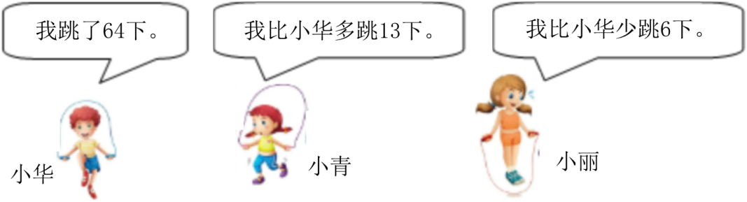

（1）小青跳了多少下？

（2）小丽跳了多少下？

口答：小青跳了 　 　下，小丽跳了 　 　下。

18．（真题•灵台县期末）看图列式计算。

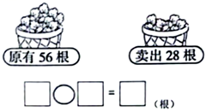

19．（真题•临朐县期中）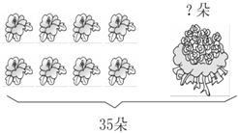

菁优网：http://www.jyeoo.com（朵）

20．（2021秋•芦淞区期末）2020年株洲市天元区的泰山路修建智轨道路，王叔叔用8天时间修了56米智轨路，李叔叔比王叔叔少修了19米，李叔叔修了多少米？他们一共修了多少米智轨路？

21．（2021秋•威宁县期末）学校航模组有38人。

（1）航模组比书法组多多少人？

答：航模组比书法组多 　 　人。

（2）足球组有多少人？

答：足球组有 　 　人。

（3）三个组一共有多少人？

答：三个组一共有 　 　人。

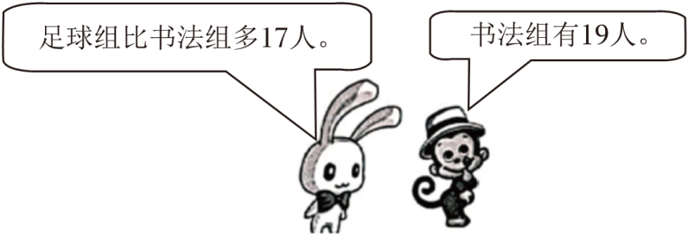

22．（真题•辛集市期末）看图列式并计算。

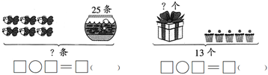

23．（真题•菏泽期末）看图列式计算。

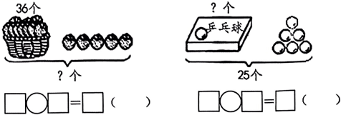

24．（真题•礼泉县期末）看图列式并计算。

共有多少个粽子？

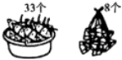

25．（2021秋•威宁县期末）

（1）借走多少本书？

答：借走 　 　本书。

（2）书架上原来有多少本书？

答：书架上原来有 　 　本书。

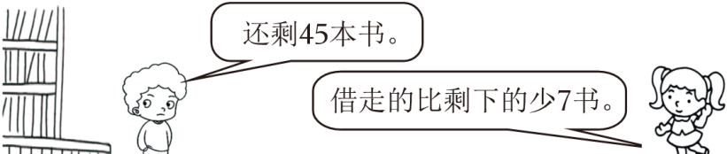

26．（真题•岷县期末）一（2）班植树多少棵？

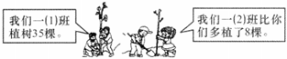

27．（真题•东平县期中）小红带了30元钱，要买这两件物品，够吗？

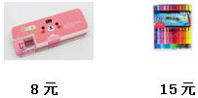

28．（2022•南京模拟）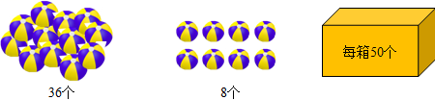

把球全部装进纸箱，能装满吗？

29．（真题•阳泉期末）一共钓了多少条鱼？

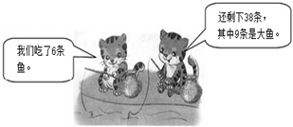

30．（真题•云龙区期中）一支钢笔8元，一盒水彩笔23元，带30元钱够不够？

31．（真题•英山县期末）红星小学有36名女教师，男教师比女教师少18名，红星小学一共有多少名教师？

32．（真题•德江县期末）为了绿化环境，同学们去郊外植树，二（1）班植树38棵，二（2）班比二（1）班多植树14棵。二（2）班植树多少棵？两个班共植树多少棵？

口答：二（2）班植树 　 　棵，两个班共植树 　 　棵。

33．（2022•南京模拟）看图列式

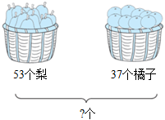

34．（真题•武安市期中）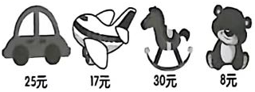

小方买一辆玩具车和一只木马，一共要用多少元？

答：一共要用 　 　元。

35．（真题•肇州县校级期中）商店里飞机模型24元，小汽车32元，滑板68元，电话48元，小胖有100元正好买两件玩具，你知道他买了什么吗？

36．（真题•海丰县期末）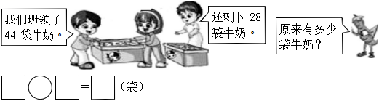

答：原来有 　 　袋牛奶。

37．（2022•南京模拟）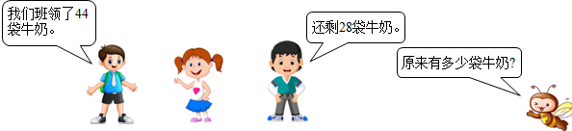

38．（真题•上思县期末）东东收集了多少个矿泉水瓶？

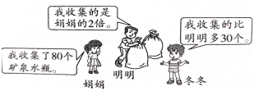

39．（2023春•西峡县期中）书架上有40本故事书。

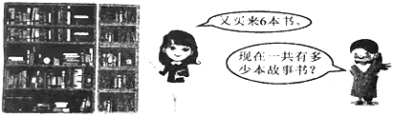​

40．（真题•微山县期末）

还剩下多少个？

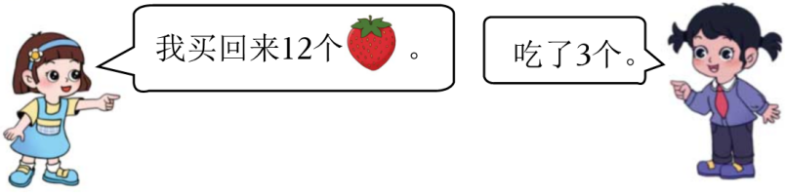

41．（真题•东平县期中）看图列式计算。

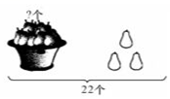

42．（真题•宁南县期末）看图列式。

（1）

（2）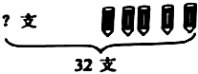

43．（真题•新会区期末）一本《童话故事》有80页，依依看了5天，还剩8页没看，依依已经看了多少页？

答：依依已经看了 　 　页。

44．（真题•宁阳县期中）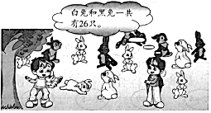

白兔有9只，黑兔有多少只？

45．（真题•阳原县期末）两个小朋友一起玩踢毽子的游戏，小明踢了37下，小红踢了52下。

（1）两人一共踢了多少下？

（2）小红比小明多踢了多少下？

46．（真题•舞阳县期末）（1）一条裤子56元，一件上衣比一条裤子贵24元，一件上衣多少钱？

口答：一件上衣 　 　元。

（2）一双鞋比一条裤子便宜18元，一双鞋多少钱？

口答：一双鞋 　 　元。

47．（真题•井研县期末）下列式计算：

（1）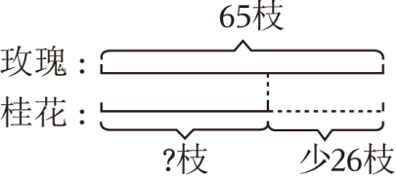

（2）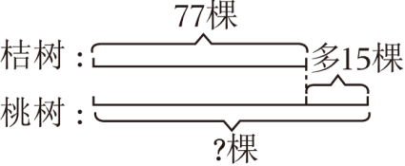

48．（真题•会同县期末）新华字典一本87元，汉语词典一本比它少要39元，汉语词典一本要多少元？

口答：汉语词典一本要 　 　元。

49．（真题•淮上区期末）根据线段图，列式计算。

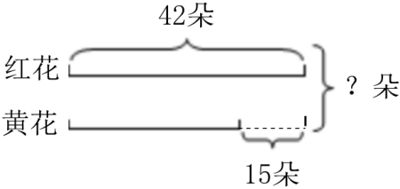

50．（真题•湖里区期中）台灯52元，小红想买一台，还差16元，小红带了多少钱？

口答：小红带了 　 　元。

51．（真题•东昌府区期末）飞机场上第一次飞走48架菁优网：http://www.jyeoo.com，第二次飞走29架菁优网：http://www.jyeoo.com。

（1）两次一共飞走多少架？

（2）第二次比第一次少飞走多少架？

**第六单元100以内的加法和减法（二）解答题（真题提高卷）一年级下册数学专项培优卷（苏教版）**

**参考答案与试题解析**

**一．解答题（共51小题）**

1．【答案】35分米。

【分析】将长颈鹿的身高改写成分米为单位的数，用长颈鹿的身高减去骆驼的身高，即可求出长颈鹿比骆驼高多少分米。

【解答】解：6米＝60分米

60﹣25＝35（分米）

答：长颈鹿比骆驼高35分米。

【点评】本题考查100以内退位减法的计算及应用。理解题意，找出数量关系，列式计算即可。

2．【答案】52个。

【分析】用冬冬做的个数加上平平做的个数，即可计算出冬冬和平平一共做了多少个。

【解答】解：46+6＝52（个）

答：冬冬和平平一共做了52个。

【点评】本题解题关键是根据加法的意义，列式计算，熟练掌握100以内加减法的计算方法。

3．【答案】53元。

【分析】用一条裙子的钱数加上一顶帽子的钱数，即可计算出一共要付多少钱。

【解答】解：38+15＝53（元）

答：一共要付53元。

【点评】本题解题关键是根据加法的意义，列式计算，熟练掌握百以内加减法的计算方法。

4．【答案】不能。

【分析】要判断这辆货车能不能一次运走，首先需要计算出这些水果的总箱数；已知梨和苹果的箱数，根据整数加法的计算法则，即可得到总箱数；接下来，将总箱数和50进行比较，如果总箱数比50大，则不能一次运走，否则能一次运走，进而计算出多运的箱数。

【解答】解：29+27＝56（箱）

56＞50

答：这些苹果和梨不能一次运走。

【点评】本题主要考查了两位数的进位加法，要熟练掌握。

5．【答案】34个。

【分析】用芳芳做的数量减去平平做的数量即可解答。

【解答】解：40﹣6＝34（个）

答：平平比芳芳少做了34个。

【点评】本题主要考查了100以内减法的实际应用，求一个数比另一个数少多少，用减法计算。

6．【答案】75。

【分析】用小宇的钱数加上27元，即可求出乐乐有多少钱。

【解答】解：48+27＝75（元）

答：乐乐有75元钱。

故答案为：75。

【点评】本题考查100以内加法的计算及应用。理解题意，找出数量关系，列式计算即可。

7．【答案】29+23+1＝53（张）；53。

【分析】用男生人数加上女生人数再加上1位老师，求出二（1）班师生看电影的总人数即可。

【解答】解：29+23+1

＝52+1

＝53（张）

答：一共要买53张电影票。

故答案为：29+23+1＝53（张）；53。

【点评】本题考查了利用100以内数的加法解决问题，需准确理解题意。

8．【答案】11人。

【分析】先把两个班的人数相加，即可计算出二年级的总人数，再与50人进行比较即可，最后用总人数减去50人，即可计算出还有几人没有上车。

【解答】解：25+36＝61（人）

61﹣50＝11（人）

答：还有11人没有上车。

【点评】本题解题关键是根据加、减法的意义，列式计算，熟练掌握百以内加减法的计算方法。

9．【答案】22棵，40棵。

【分析】先用18加上4，求出男生种树棵数；再用男生种树棵数加上18棵，即可求出二（2）班同学一共种了多少棵。

【解答】解：18+4＝22（棵）

22+18＝40（棵）

答：男生种了22棵，二（2）班同学一共种了40棵。

【点评】本题考查了利用100以内数的加法解决问题，需准确理解题意。

10．【答案】77个。

【分析】根据题意，可知篮球有35个，排球是篮球个数的3倍，用35×3可求出排球的个数，足球比排球少28个，用排球个数减去28，即可求出足球的个数。

【解答】解：35×3﹣28

＝105﹣28

＝77（个）

【点评】此题考查了100以内的加减法计算，及其应用能力。

11．【答案】够。

【分析】观察图形可知：有2筐苹果，一筐56个，另一筐28个，用加法可求出苹果的总数；将苹果的总数与80进行比较，若苹果数大于等于80，则够分，否则不够。

【解答】解：56+28＝84（个）

84＞80

答：每人分一个，够。

【点评】本题考查100以内加减法的计算及应用。理解题意，找出数量关系，列式计算即可。

12．【答案】（1）15个；

（2）8个。

【分析】（1）用足球的个数加上排球的个数，可以求出足球和排球共有多少个。

（2）用篮球的个数减去借走的3个篮球，即可求出体育室还剩多少个篮球。

【解答】解：（1）7+8＝15（个）

答：足球和排球共有15个。

（2）11﹣3＝8（个）

答：体育室还剩8个篮球。

【点评】本题考查20以内加、减法的计算及应用。

13．【答案】70﹣43＝27（元）

【分析】已知两种物品的和是70元，日记本的钱数是43元，求一支钢笔多少元，用减法计算。

【解答】解：70﹣43＝27（元）

【点评】本题解题关键是根据减法的意义，列式计算，熟练掌握100以内加减法的计算方法。

14．【答案】59元。

【分析】用总钱数减去飞机模型的钱数，即可求出轮船模型的钱数。

【解答】解：96﹣37＝59（元）

答：轮船模型59元。

【点评】本题考查100以内减法的计算及应用。理解题意，找出数量关系，列式计算即可。

15．【答案】48。

【分析】用这本数的钱数加上减去小红还差的钱数，即可求出张红有多少元钱。

【解答】解：67﹣19＝48（元）

答：张红现在有48元钱。

故答案为：48。

【点评】本题主要考查了100以内减法的运算，找出题中所给的数量关系，根据数量关系列式解答即可。

16．【答案】26。

【分析】根据题意，用灰松鼠今天收集了64颗松果减去吃掉的38颗，就可以求出还剩下几颗。

【解答】解：64﹣38＝26（颗）

答：还剩下26颗。

【点评】此题需要学生熟练掌握整数减法的计算并灵活运用。

17．【答案】77；58。

【分析】（1）根据题意，小华跳了64下，小青比小华多跳了13下，据此可知小青跳了64+13＝77（下），据此解答即可；

（2）根据题意，小华跳了64下，小丽比小华少跳6下，据此可知小丽跳了64﹣6＝58（下），据此解答即可。

【解答】解：（1）64+13＝77（下）

（2）64﹣6＝58（下）

答：小青跳了77下，小丽跳了58下。

故答案为：77；58。

【点评】本题考查了100以内加减法应用题，结合题意分析解答即可。

18．【答案】菁优网：http://www.jyeoo.com

【分析】根据图示，用原有的56根减去买书的28根，即可求出还剩下多少根。

【解答】解：

菁优网：http://www.jyeoo.com

答：还剩下28根。

【点评】本题考查了利用两位数减两位数解决问题，准确识图是关键。

19．【答案】菁优网：http://www.jyeoo.com

【分析】用一共的朵数减去左边的朵数，列出算式计算即可求解。

【解答】解：菁优网：http://www.jyeoo.com

【点评】本题考查了100以内退位减法，关键是根据图意列出算式计算求解。

20．【答案】37米；93米。

【分析】用王叔叔修的长度减去19米，即可取出李叔叔修的长度，将两人修的长度相加，即可求出他们一共修了多少米智轨路。

【解答】解：56﹣19＝37（米）

56+37＝93（米）

答：李叔叔修了37米；他们一共修了93米智轨路。

【点评】本题考查100以内加减法的计算及应用。理解题意，找出数量关系，列式计算即可。

21．【答案】19；36；93。

【分析】（1）用航模组的人数减法书法组的人数，即可计算出航模组比书法组多多少人。

（2）用书法组的人数加上17，即可计算出足球组的人数。

（3）把三个组的人数相加，即可计算出三个组一共有多少人。

【解答】解：（1）38﹣19＝19（人）

答：航模组比书法组多19人。

（2）19+17＝36（人）

答：足球组有36人。

（3）38+19+36

＝57+36

＝93（人）

答：三个组一共有93人。

故答案为：19；36；93。

【点评】本题解题关键是根据加减法的意义，列式计算，熟练掌握百以内加减法的计算方法。

22．【答案】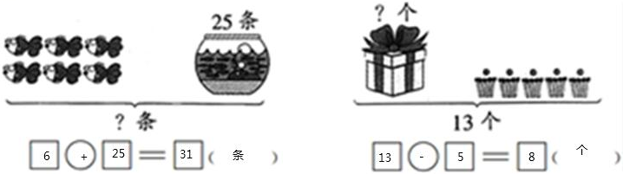

【分析】用左边鱼的条数，加上鱼缸里鱼的条数，即可求出一共有多少条；

用总数减去右边的个数即可求出左边盒子里的个数。

【解答】解：



【点评】本题考查100以内加减法的计算及应用。理解题意，找出数量关系，列式计算即可。

23．【答案】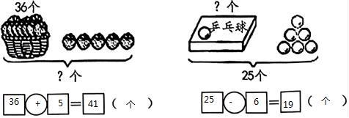

【分析】筐里面有36个，筐外面有5个，求一共有几个。用筐里面的个数加上筐外面的个数，即可求出一共有多少个。

一共有25个，盒子外面有6个，求盒子里面有几个。用总数减去盒子外面的个数，即可解答。

【解答】解：



【点评】本题考查100以内加减法的计算及应用。理解题意，找出数量关系，列式计算即可。

24．【答案】41个。

【分析】用左边的数量加上右边的数量，即可求出一共有多少个粽子。

【解答】解：33+8＝41（个）

答：一共有41个粽子。

【点评】本题主要考查了100以内加法的实际应用，求一共有多少个，用加法计算。

25．【答案】（1）38；

（2）83。

【分析】（1）用还剩的本数减去7，即可求出借走多少本；

（2）用借走的本数加上还剩的本数，即可求出原来有多少本书。

【解答】解：（1）45﹣7＝38（本）

答：借走38本。

（2）38+45＝83（本）

答：书架上原来有83本。

故答案为：38；83。

【点评】本题主要考查了100以内加法、减法的实际应用，找出题中所给的数量关系，根据数量关系列式解答即可。

26．【答案】43棵。

【分析】根据题意，用（1）班的棵数加上多植的棵数就是（2）班植的棵数。

【解答】解：35+8＝43（棵）

答：一（2）班植树43棵。

【点评】解答本题的关键是熟练掌握100以内加减法的计算方法。

27．【答案】够了。

【分析】根据加法的意义，先把左右两边物品的单价相加求出总价，再和30元比较即可。

【解答】解：8+15＝23（元）

23＜30

答：够了。

【点评】本题考查了加法意义的实际应用，关键是求出总价。

28．【答案】不能。

【分析】先用36加上8求出球的总个数，再与50比较即可。

【解答】解：36+8＝44（个）

44＜50

答：不能装满。

【点评】本题考查了加法的意义的实际应用，已知部分量，求总量，用加法计算。

29．【答案】44条。

【分析】用吃鱼的数量加上还剩下的数量，即可求出一共钓了多少条鱼。

【解答】解：6+38＝44（条）

答：一共钓了44条鱼。

【点评】本题主要考查了100以内加法的实际应用，找出题中所给的数量关系，用加法进行计算。

30．【答案】不够。

【分析】用一支钢笔的价钱加上一盒水彩笔的价钱，求出实际的钱数，再与30元进行比较即可解答。

【解答】解：23+8＝31（元）

31元＞30元

答：不够。

【点评】本题考查两位数加一位数的计算及应用。理解题意，找出数量关系，列式计算即可。

31．【答案】54名。

【分析】用女教师的人数减去18，求出男教师的人数，再将男教师和女教师的人数相加，即可求出红星小学一共有多少名教师。

【解答】解：36﹣18+36

＝18+36

＝54（名）

答：红星小学一共有54名教师。

【点评】本题考查了用100以内的加减法的计算方法解决实际问题的能力。

32．【答案】52；90。

【分析】用二（1）班植树的棵数加上14棵，即可计算出二（2）班植树多少棵，再把两个班级植树的棵数相加，即可计算出两个班共植树多少棵。

【解答】解：38+14＝52（棵）

38+52＝90（棵）

答：二（2）班植树52棵，两个班共植树90棵。

故答案为：52；90。

【点评】本题解题关键是根据加法的意义，列式计算，熟练掌握百以内加减法的计算方法。

33．【答案】90个。

【分析】用左边有梨的数量加上右边有橘子的数量，即可求出一共有多少个。

【解答】解：53+37＝90（个）

答：一共有90个。

【点评】本题主要考查了100以内加法的实际应用，求一共有多少个，用加法计算。

34．【答案】55。

【分析】根据加法的意义，用一辆玩具车的价钱加上一只木马的价钱，即可求出一共要用多少元钱。

【解答】解：25+30＝55（元）

答：一共要用55元。

故答案为：55。

【点评】本题主要考查了100以内加法的实际应用，求一共多少元钱，用加法计算。

35．【答案】小汽车和滑板。

【分析】小胖有100元正好买两件玩具，也就是说两种玩具的价钱之和正好是100元，据此解答。

【解答】解：32+68＝100（元）

答：小胖买了小汽车和滑板。

【点评】本题主要考查了100以内加法的运算，解答此题，首先弄清题意，分清已知与所求，再进行解答即可。

36．【答案】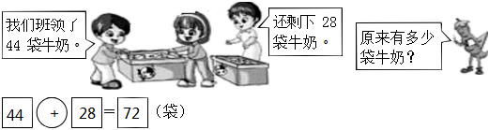，72。

【分析】用我们班领牛奶的数量加上还剩下的数量，即可求出原来有多少袋牛奶。

【解答】解：



答：原来有72袋牛奶。

故答案为：44，+，28，72，72。

【点评】本题主要考查了100以内加法的实际应用，找出题中所给的数量关系，根据数量关系进行解答即可。

37．【答案】72袋。

【分析】用领的牛奶数加上还剩的袋数，可以计算出原来有多少袋牛奶。

【解答】解：44+28＝72（袋）

答：原来有72袋。

【点评】本题解题关键是根据已领的袋数+还剩的袋数＝原来的袋数，列式计算。

38．【答案】190个。

【分析】娟娟收集了80个矿泉水瓶，明明收集的是娟娟的2倍，用80×2可求出明明收集的，东东收集的比明明多30个，用明明收集的加上30，即可求出东东收集了多少个矿泉水瓶。

【解答】解：80×2+30

＝160+30

＝190（个）

答：东东收集了190个矿泉水瓶。

【点评】本题主要考查了整数加减法的意义和实际应用，要熟练掌握。

39．【答案】46本。

【分析】如图，一共有40本故事书，加上又买来的本数，即可计算出现在一共有多少本。

【解答】解：40+6＝46（本）

答：现在一共有46本。

【点评】本题解题关键是根据加法的意义，列式计算，熟练掌握100以内加减法的计算方法。

40．【答案】还剩下9个。

【分析】买回来12个苹果，吃掉3个，求还剩多少个，用减法计算。

【解答】解：12﹣3＝9（个）

答：还剩下9个。

【点评】本题考查两位数减一位数减法的计算及应用，注意计算的准确性。

41．【答案】19个。

【分析】根据减法的意义，求篮子里的个数，用总个数减去右边的3个即可。

【解答】解：22﹣3＝19（个）

答：篮子里有19个。

【点评】本题考查了减法意义的实际应用，知道总量，求部分量，用减法计算。

42．【答案】（1）46根；

（2）27支。

【分析】（1）左面有40根，右面有6根，求一共有多少根，用加法计算。

（2）一共有32支笔，右面有5支，求左面有多少支，用减法计算。

【解答】解：（1）40+6＝46（根）

（2）32﹣5＝27（支）

【点评】本题解题关键是根据加、减法的意义，列式计算，熟练掌握百以内加减法的计算方法。

43．【答案】72。

【分析】用总页数减还没看的页数，即可得到已经看了的页数。

【解答】解：80﹣8＝72（页）

答：依依已经看了72页。

故答案为：72。

【点评】本题考查了整十数加减一位数的运算，解题的关键是审清题意，避免多余条件的干扰。

44．【答案】17只。

【分析】根据减法的意义，求黑兔有多少只，用总只数减去白兔的只数即可。

【解答】解：26﹣9＝17（只）

答：黑兔有17只。

【点评】本题考查了减法的意义的实际应用，已知总量和一部分数量，求另一部分数量，用减法计算。

45．【答案】（1）89下；

（2）15下。

【分析】（1）根据加法的意义，把小明、小红踢的数量相加即可解答；

（2）用小红踢的数量减去小明踢的数量即可解答。

【解答】解：（1）37+52＝89（下）

答：两人一共踢了89下。

（2）52﹣37＝15（下）

答：小红比小明多踢了15下。

【点评】本题主要考查了100以内加法、减法的实际应用。求一共踢了多少下，用加法计算；求一个数比另一个数多多少，用减法计算。

46．【答案】（1）80；

（2）38。

【分析】（1）用一条裤子的钱数加上24元，即可求出一件上衣多少元钱；

（2）用一条裤子的钱数减去18元，即可求出一双鞋多少元钱。

【解答】解：（1）56+24＝80（元）

答：一件上衣80元钱。

（2）56﹣18＝38（元）

答：一双鞋38元。

故答案为：80；38。

【点评】本题主要考查了100以内加法、减法的实际应用，找出题中所给的数量关系，根据数量关系列式解答即可。

47．【答案】（1）65﹣26＝39（枝）

（2）77+15＝92（棵）

【分析】（1）用玫瑰的枝数减去26枝，即可计算出桂花的枝数。

（2）用桔树的棵数加上15棵，即可计算出桃树的棵数。

【解答】解：（1）65﹣26＝39（枝）

（2）77+15＝92（棵）

【点评】本题解题关键是根据加、减法的意义，列式计算，熟练掌握百以内加减法的计算方法。

48．【答案】48。

【分析】用新华字典的价钱减去39元，即可求出汉语词典一本的价钱。

【解答】解：87﹣39＝48（元）

答：汉语词典一本要48元。

故答案为：48。

【点评】本题考查100以内退位减法的计算及应用。理解题意，找出数量关系，列式计算即可。

49．【答案】42﹣15＝27（朵）27+42＝69（朵）

【分析】由图可知，红花有42朵，黄花比红花少15朵，要求红花和黄花一共有多少朵？先求出黄花的朵数，再将红花和黄花的朵数加起来即可求得。

【解答】解：42﹣15＝27（朵）

27+42＝69（朵）

答：红花和黄花一共有69朵。

【点评】本题是看线段图完成应用题，要先解读出线段图中表达的意思，然后根据题意解决问题。

50．【答案】36。

【分析】用台灯的价钱减去还差的钱数，即可求出小红带了多少元钱。

【解答】解：52﹣16＝36（元）

答：小红带了36元。

故答案为：36。

【点评】本题主要考查了100以内减法的实际应用，找出题中所给的数量关系，根据数量关系列式解答即可。

51．【答案】（1）77架；

（2）19架。

【分析】（1）将两次飞走的架数相加，即可解答；

（2）用第二次飞走的数量减去第一次飞走的数量，即可求出第二次比第一次少飞走多少架。

【解答】解：（1）48+29＝77（架）

答：两次一共飞走77架。

（2）48﹣29＝19（架）

答：第二次比第一次少飞走19架。

【点评】本题考查100以内加减法的计算及应用。理解题意，找出数量关系，列式计算即可。

声明：试题解析著作权属所有，未经书面同意，不得复制发布日期：2023/4/27 14:29:33；用户：李家祯；邮箱：hfnxxx59@qq.com；学号：47467572